HALFEN DEHA HD-Plattenanker

Leviat

Eigenschaften

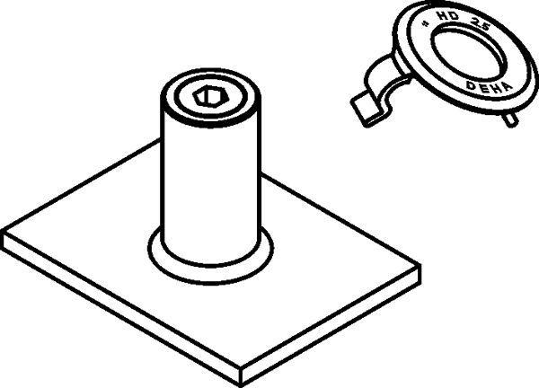

Werkstoff

Stahl

Länge (mm)

65,00 - 135,00

Gewindemaß

Rd12, Rd16, Rd20, Rd24, Rd30, Rd36